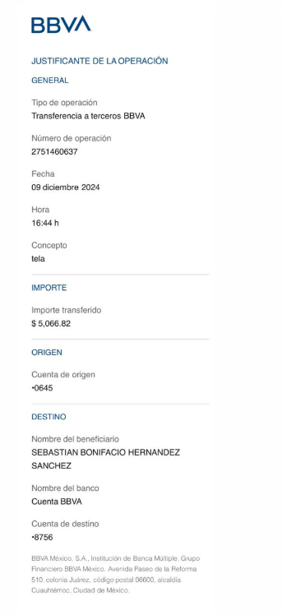

09/12/2024

Remisión 37266

Carlos Garcia Guzman

Se realizó una devolución parcial por la falta de tela al cliente.

La cantidad de este pedido es **$4,044.78**